**一年级语文下册 期中模拟试卷（四）**

范围：第1—4单元 时间：60分钟　满分：100分

班级： 姓名： 成绩： .

**一、 ， 。（10分）**

ɡāo xìnɡ qiū tiān hónɡ dòu nà me

（ ） （ ） （ ） （ ）

shuō mínɡ zài jiàn yīn wèi hěn hǎo

（ ） （ ） （ ） （ ）

**二、。（5分）**

B( ) q( ) M ( ) e( ) r( )

d( ) T ( ) u( ) h( ) g( )

**三、 ， 。（9分）**

|  |  |  |  |
| --- | --- | --- | --- |
| 要查的字 | 大写字母 | 音节 | 笔顺规则(用“√”画出来) |
| 国 |  |  | ①先外后内 ②先内后外 |
| 成 |  |  | ①先写点 ②后写点 |
| 孙 |  |  | ①先左后右 ②先右后左 |

**四、 ， ， 。（10分）**

1.换一换。（4分）

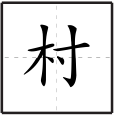

例：时 → 乡村

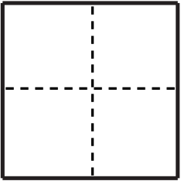

清 → 伙 →

2.加一加。（6分）

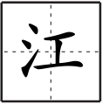

例：氵+工= 长江



元+ = 文+ =

**五、 ， 。（4分）**

1.高高兴兴（AABB式）

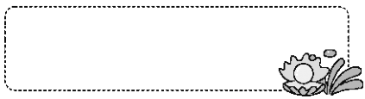

2.游来游去（～来～去）



**六、 。（8分）**

弯弯的 故事 一匹 笔

洁白的 小路 一册 树

金黄的 雪莲 一支 书

有趣的 落叶 一棵 马

**七、，，。**（10分）

1. 例：我多想去北京啊！

我多想___________________________________________

2. 例：小鱼游泳。　小鱼在水里快活地游泳。

蜜蜂飞舞。_______________________________________

3. 例：我很快乐，哥哥也很快乐。

__________很__________，__________也很___________

4.照样子写句子。

操场上的同学一听到上课铃声，就回到了教室。

________一______________________，就_________________________

5.连词成句。(写序号)

1. 空着手 ②只好 ③回家去 ④小猴子

_____________________________________

**八、 ， 。（8分）**

1.夜来（ ）（ ）声，（ ）落知多（ ）。

2.只在此（ ）（ ），（ ）深（ ）知处。

3.（ ）（ ）明月（ ），疑是（ ）上霜。

4.桃（ ）潭水深（ ）尺，（ ）及汪伦送我（ ）。

**九、 。（3分）**

奶奶特别爱清洁，每天把家里打扫得干干净净。这天，她拿着湿抹布准备把电视机上的灰尘擦干净。正在看电视的成成马上站起来阻止了奶奶。假如你是成成，你会怎样向奶奶解释呢？

我会这样对奶奶说：“_________________________________________________________________________________________________________________________”

**十、 。（共10分）**

大自然的邮票

春天的树上，长出嫩嫩的芽瓣。夏天的树上，挂满肥肥的叶片。秋天的树上，树叶涂满鲜红和金黄。冬天的树下，树叶落地化成土壤。落叶是大自然的邮票，把一年四季寄给你，寄给我，寄给大家。

1.这一段话共有（ ）句。（1分）

2.一年有（ ）、（ ）、（ ）、（ ）四个季节。（4分）

3.大自然的邮票指（ ）。（1分）

4.连线。（4分）

春天的芽瓣 肥肥的

夏天的树叶 涂满鲜红和金黄

秋天的树叶 嫩嫩的

冬天的树叶 化成土壤

**十一、 。（10分）**

礼 物

生日那天，妈妈送给我一份特（tè）别的礼物。那是一只可爱的小鸟，关在小小的笼（lónɡ）子里。

窗外，几只鸟儿在枝头叽叽喳喳地唱歌。

我想了想，打开笼子，放出小鸟。小鸟在空中欢快地飞来飞去。这是我送给大自然的礼物。

1.数一数，短文共有___个自然段。（1分）

2.根据短文内容填空。（3分）

（ ）的礼物 （ ）的小鸟 （ ）的笼子

3.照样子，写词语。（4分）

叽叽喳喳 ____________ ____________

飞来飞去 ____________ ____________

4.“我”送给大自然的礼物是________________________。（2分）

**十二、 。（15分）**

思维提示：仔细看图，图中是什么天气？谁在什么地方干什么？他可能会说些什么？请用几句话写下来。

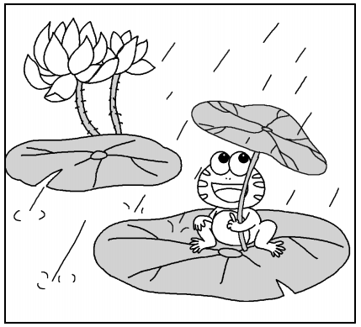

词语提示：下雨 荷叶 歌唱 歌台 雨伞

|  |  |  |  |  |  |  |  |  |  |  |  |  |  |
| --- | --- | --- | --- | --- | --- | --- | --- | --- | --- | --- | --- | --- | --- |
|  |  |  |  |  |  |  |  |  |  |  |  |  |  |
|  |  |  |  |  |  |  |  |  |  |  |  |  |  |
|  |  |  |  |  |  |  |  |  |  |  |  |  |  |
|  |  |  |  |  |  |  |  |  |  |  |  |  |  |
|  |  |  |  |  |  |  |  |  |  |  |  |  |  |
|  |  |  |  |  |  |  |  |  |  |  |  |  |  |
|  |  |  |  |  |  |  |  |  |  |  |  |  |  |
|  |  |  |  |  |  |  |  |  |  |  |  |  |  |
|  |  |  |  |  |  |  |  |  |  |  |  |  |  |
|  |  |  |  |  |  |  |  |  |  |  |  |  |  |

参考答案

一、高兴 秋天 红豆 那么

说明 再见 因为 很好

二、b Q m E R D t U H G

三、G guo C cheng S sun

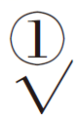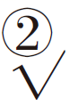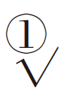

四、1.晴（晴天） 秋（秋天）

2.王（玩）（好玩） 辶（这）（这里）

五、1.示例：明明白白 开开心心

2.示例：飞来飞去 走来走去

六、

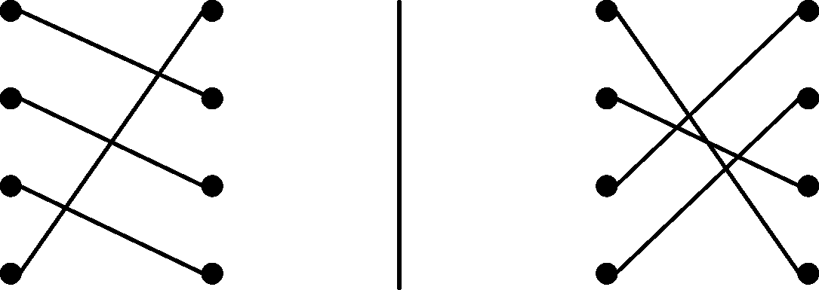

七、示例：1．考一百分啊！

2．蜜蜂在花间快乐地飞舞。

3．树　高　房子　高。

4.元元 听说要放假 高兴地唱起了歌

5.④②①③

八、1.风 雨 花 少 2.山 中 云 不

3.床 前 光 地 4.花 千 不 情

九、示例：奶奶，湿抹布是不能用来擦电器的，这样容易触电，甚至会引发火灾，造成重大的安全事故。

十、1.5 2.春 夏 秋 冬 3.落叶

4.

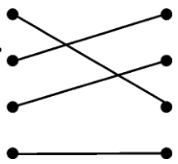

十一、1.3

2.特别 可爱 小小

3.示例：明明白白 快快乐乐 跑来跑去 走来走去

1. 一只自由的小鸟

十二、写话略。